Абубакирова Н.Ш.

Тема урока. Цивилизационные альтернативы в истории России в 19 веке.

Образовательная цель: вывести учащихся на понимание необходимости коренного преобразования России в середине 19 века, которые встали перед властью в связи с этим. Раскрыть особенности процесса интеграции России и Европы.

Развивающая цель: способствовать овладению основными способами мыслительной деятельности: сопоставление традиционного и модернизированного направлений, систематизация событий данного периода истории государства.

Воспитательная цель: показать учащимся, что от реализации идей европейского либерализма зависел политический престиж России в Европе.

Оборудование: таблицы «Социально-экономическая интеграция России и Европы»; « Противоречия процесса интеграции России и Европы», «Социокультурная инверсия в России в 19 веке».
Компьютерная технология: презентация, схемы.

План урока.

- Представление российского общества в 19 веке.
- Основные принципы традиционализма и либерализма.
- Необходимость проведения реформ в стране и складывание их предпосылок.
- Реформы императоров 19 века поэтапно и их значение.
- Противоречия процесса интеграции России и Европы.
- Социокультурная инверсия в России в 19 веке.
В.О. Ключевский: «Закон жизни отсталых государств среди опередивших : нужда
реформ созревает раньше, чем народ созревает для реформы.
Необходимость ускоренного движения вдогонку ведёт к
перениманию чужого наскоро».
Проблемное задание: как вы понимаете слова известного историка 19 века.
( Ответить в конце урока).
Вопрос. Итак, что же представляло российское общество в 19 веке?

Слайд № 1.
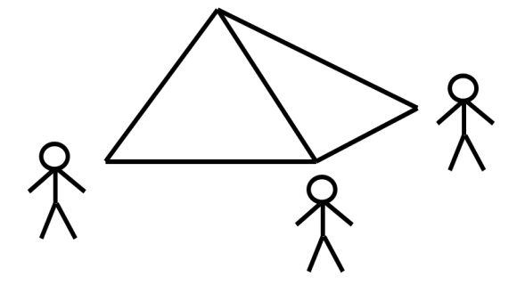

- Российское государство-это пирамида, т.е. мощное, централизованное с сильным бюрократическим аппаратом.
- Государство большое ( империя ). Его можно удержать мощным центром.
- Российское государство на перепутье запада и Востока.

Слайд № 2.

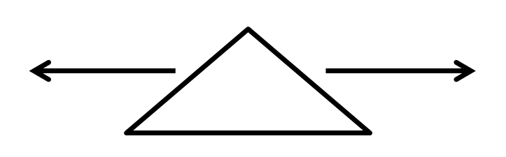
Слайд № 3.
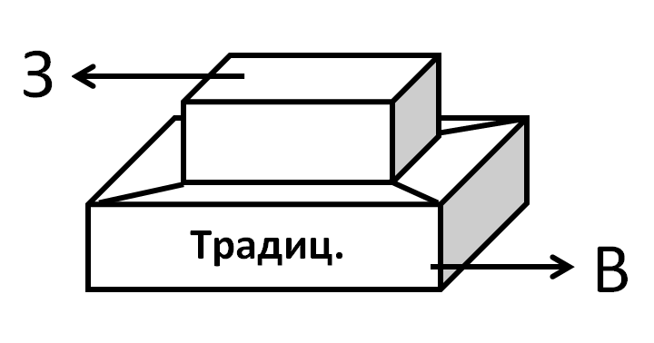

- Общество многоступенчатое в виде пирамиды.
- Верхушка-это дворяне, интеллигенция.
- Российское дворянство всё более европеизировалось, вступая в родственные отношения с европейским дворянством.

Факты.
Верхушка общества (интеллигенция):

- за свободную торговлю
- за свободу слова
- восстание декабристов (после отечественной войны встал вопрос об отмене крепостного права и устаревшей формы правления)

Низ общества:
- За традиционную фазу (общество, живущее на традициях московской Руси).

Факты.
1.Существование крестьянской общины:
2.крепостное право;
3. круговая порука;
4. барщина, оброк.
Крестьянство не ждало от дворян ничего, кроме зла ( восстание декабристов было
далеко от них).
Крестьянская община.

Община решала вопросы в интересах земледельцев - насколько это было,
возможно, в конкретных социально- политических условиях. При этом нужно было
постоянно учитывать и интересы отдельного хозяйства, и общины в целом.
Каждый крестьянин – и крепостной. И лично свободный - имел своё
индивидуальное ( семейное ) хозяйство. В поисках компромисса, приемлемого и
для отдельной семьи, и для целого селения, складывался уникальный опыт, который
определял своеобразие общинного быта российских крестьян.
Учёные называют объединение крестьян. Живущих в одном или нескольких
соседних селениях и совместно решающих земельные, хозяйственные вопросы,
Общиною. Сами крестьяне называли это миром или общиною.
Основным документом, исходящим от самой общины, был приговор-решение
сходки. Приговор – решение сходки. Приговоры выносились устно, но наиболее
важные записывались.

- Перераспределение земли между деревнями пашенную землю, имевшую в той или иной деревне в лишке, передавали соседней, где ощущался недостаток угодий. Прекословить решению мира нельзя.
- Выбирали людей, которым доверяли размежевание покосов и установление границ между наследственными владениями.
- Община подтверждала продажу крестьянкой вдовой своего надела соседу, но снижает при этом цену. Хотя земля принадлежала помещику, между крестьянами заключались сделки по сдаче в аренду и даже продаже участков только с разрешения общины.
- Если зажиточный крестьянин покупал землю на стороне, он мог распоряжаться ею по собственному распоряжению.
- Община отдаёт своим крестьянам в аренду пустоши- для расчистки и превращения в пашни. Потом это переходило в наследственное владение крестьянина. Такое правило существовало в общинах помещичьих и для государственных крестьян.
- Нередко община покупала землю в целом. Помещики, владевшие общиною, не препятствовали этому. Т.к. укрепляло хозяйство крестьян и увеличивало доход барина.
Иные давали общине ссуду для такой покупки.
Община распоряжалась этой землёй по своему усмотрению.
Случалось, что крепостные, купив землю сообща в соседнем уезде, туда переселялись, но продолжали платить оброк своему помещику.

- Приговоры были связаны и с возвращением в родную деревню, по какой- либо причине покинувших её.

Вывод: все сложные юридические вопросы, возникшие в поземельных отношениях крестьян, община решала на основе обычного права –ведь они не были предусмотрены в государственном законодательстве.
Обычаи, связанные с землепользованием, были областью постоянного правового творчества народа и школой формирования гражданской активности, правосознания.

После отмены крепостного права.

- Пахотные земли мир делил на участки по качеству почвы, расстоянию от усадеб, рельефу.
Каждый хозяин получал полосы и на лучших , и на худших землях.
В одних общинах полосы распределялись по жребию, в других по соглашению.
2. Если доставалась менее удобная земля, мир увеличивал её размер.
3. Иногда людям, переставшим заниматься хлебопашеством, нарезали
полосы в отдалённых и менее удобных частях поля.

4.Община могла сдать в аренду нераспаханные кем-то полосы.
5.Малосильные хозяева могли передать свои наделы желающим на какой-то срок, после этого срока наделы возвращались в распоряжение общины.
6. Мир уделял внимание и общественным работам, проводившимся в
интересах селения в целом: рытьё канав дляосушения полей и лугов,
строительство дорог, мостов, устройство прудов, огораживание
полей.
Вывод: крестьянская община имела большую силу.
Среди крестьянства стали выделяться предприниматели, которые были
одарёнными, предприимчивыми. Все формы крестьянской
предприимчивости предполагали существование индивидуального
хозяйства, обладавшего большой самостоятельностью.

Вернёмся к слайду, где изображена двухступенчатая пирамида.
Огромная пропасть между верхом и низом общества, непонимание, хотя
со временем всё больше становится людей с западной ориентацией, но
всё равно их мало.

Почему?
Возьмём хотя бы экономическую сферу.

Западные ценности Традиционные ценности

частная собственность феодальная собственность
свобода предпринимательства аграрное производство
торговля налоги

Слайд № 4

-модернизированный человек (в шляпе, во фраке)

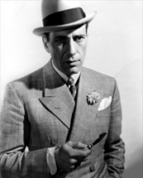

- традиционный человек с бородой.

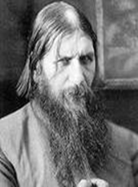
Традиции сохраняются, но тем не менее происходит модернизация.

Модернизация началась в 16 веке, но в основном при Петре 1 были восприняты элементы модернизации, выборочные, заимствованные у более развитых стран.

Вопрос. Какие? Военная, техническая сфера.
В тоже время происходят
ужесточение эксплуатации традиционными методами (усиление крепостного права);
- усиление централизации управления.
Вывод: Пётр 1 –реформатор с одной стороны, с другой –стремится превратить Россию в мощную военную державу.
18 век-политика Екатерины 2- путь Петра 1

Наконец, 19 век.
Что происходит в 19 веке во всём миру?
Страны 1 эшелона: Англия, Франция, США ( экономически сильные государства).
Европейский путь-эталон модернизации. Модернизация проходит спокойно,
мелодично в 19 веке, т.к. рано вступили на путь капитализма через революции.
Страны 2 эшелона: Германия, Италия, Япония (страны запоздалой модернизации).

Вопрос: каков путь России? Необходима была модернизация? Да.
Почему? Россия могла потерять независимость.

Слайд № 5.

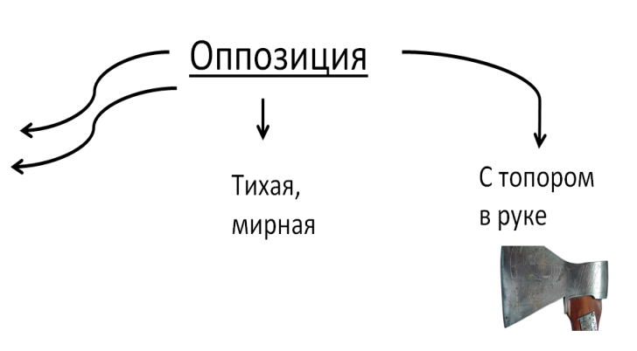

Представим Россию в виде дерева как растущего организма

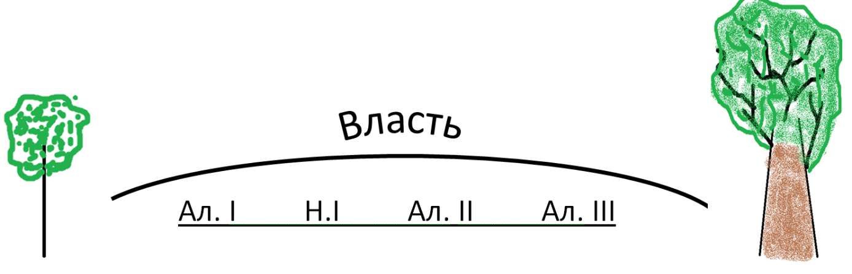

.

Пути развития России.

- Цари могли не реформировать страну, сохраняется самодержавие.

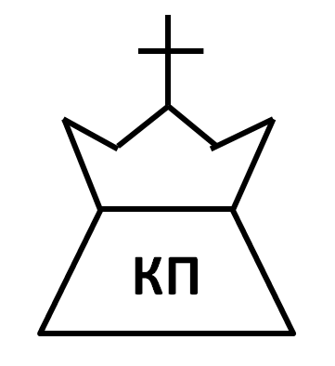

- Реформирование.
Реформы могли быть проведены и государственным аппаратом либо оппозицией.
Вопросы.
Что же происходит на самом деле?
Кто явился двигателем реформ 19 века? Революционеры? Нет ( о декабристах не говорим как о революционерах).

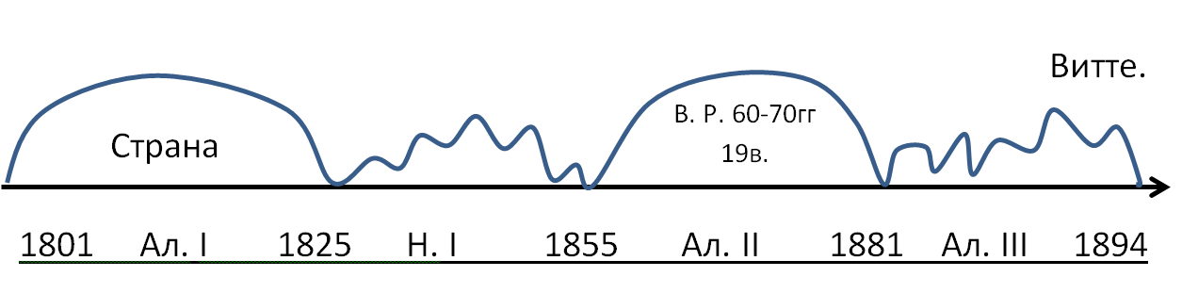

Александр 1

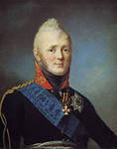

Вопрос: почему А.С. Пушкин характеризовал первые годы царствования Александра ll как «дней александровых прекрасное начало».

- Ликвидация ограничения по отношению к дворянам и горожанам;
- Разрешена деятельность частных типографий и ввоз иностранных книг;
- Открыт свободный выезд русских подданных за границу;
- «Негласный комитет» (желание перестроить аппарат управления, конституционная монархия, решение крестьянского вопроса).
- Проект Сперанского:
А) уравнение сословий перед законом;
Б) предоставление подданным политических и гражданских прав;
В) реорганизация управления - принцип разделения властей.

Вопрос: какую форму государственного устройства приобрела бы Россия в случае реализации проекта Сперанского?

- 1810 г.- появление Государственного совета (законосовещательный орган).
- 1815 г. - конституция в царстве Польском - право иметь собственную армию, выборный сейм, свобода печати.
- Н.Н.Новосильцев - тайная работа над проектом русской конституции, введение двухпалатного парламента, местных сеймов - представительных органов, гражданские свободы.

Вышел проект в 1820 г. Не прошёл!!! Почему?
Влияние революций в 20-ые годы 19 века в Европе+ внутренняя обстановка (неурядицы в военных поселениях)+ личная трагедия (смерть 16-летней дочери Софьи).
Отсюда поворот к реакции «аракчеевщина» ( Аракчеев-талантливый администратор, усердно исполняющий все пожелания императора).
Вывод: при Александре 1 большая часть дворянства видела в реформах покушение на свои привилегии. Многие высшие чиновники усматривали в реформах покушение на принцип самодержавия, являвшийся для них основной ценностью и источником доходов.

Николай 1.

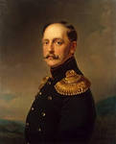

Лично вникал во все государственные дела, талантливый организатор, привлекал к государственной деятельности сотрудников век зависимости от их происхождения. Хотел походить на знаменитого предка Петра 1.

Вывод: политика Николая 1 отбросила проекты либерализации политического
строя.
- Идея «регулярного государства» с целью восстановления самодержавия.
- Желание вдохнуть новую жизнь в государственный аппарат.
- Уничтожить произвол, взяточничество чиновников.
- Кодификация законов ( 1830 г. - Сперанский).
- Введена тайная полиция-защита обывателей от вымогательств чиновников.
- Но главная задача: преследование государственных преступников- деятелей демократического движения.
- Цензурный устав (школьный, университетский).
- Затруднённый выезд за границу.

Вывод: Николай 1 хотел верить в то. Что Россия - самая мощная. Благополучная держава. «Там в Европе тоже не все мёдом мазано, а великая Россия - самая богатая и счастливая страна в мире».

Александр II

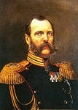
Социально-экономическая интеграция России и Европы.

Итак, необходимы коренные преобразования России.
Опыт Крымской войны показал, что в условиях середины 19 века Россия не может
Ограничиться заимствованием отдельных западных технических новшеств и
Культур.
Быть наравне с другими европейскими державами - это значит

- либерализация политической и общественной жизни;
- создание современной промышленности и транспорта.

Перед страной задача: сохранение положения России как великой европейской державы в условиях быстрого социально-экономического развития Европы.

Вопрос: какие факторы являлись основой столь быстрого социально-экономического развития Европы и отсутствовали в России, приводя её к отставанию?
Экономическая сфера: рыночные отношения, частная собственность, свобода конкуренции.
Социально-политическая сфера: общественное самоуправление; независимость суда, обеспечивающая развитие контроля общества над властью; личная свобода граждан, поощряющая инициативу, предприимчивость; демократизация образования.
Либерализация политической жизни России была подготовлена всей после петровской эпохой, но имела противников в части дворянства.
Наличие сильных противников привело к противостоянию в проведении реформ.
Противоречия процесса интеграции России и Европы.
Крепостное право. С одной стороны личная свобода, право собственности.
С другой стороны общинная собственность, круговая порука, уравнительный
передел тормозили капиталистическое развитие страны.

Земская реформа имела меньшее значение, т.к. большая традиционность
взглядов купцов и промышленников ( занимались лишь хозяйственными
вопросами).
Судебная реформа - относительная независимость суда, противоречащая
стремлениям власти).
Военная реформа - создание сильной боеспособной армии.

Проведение реформ изменило образ власти в глазах населения. Александр ll
остался в сознании народа как царь-освободитель. Либеральные реформы были
противоречивы, но смена монолога власти диалогом различных политических
сил. Это открывало возможности компромисса различных взглядов на мир.
Но самодержавие сохраняло то, что служило ему опорой.

Деревня: натуральное хозяйство, общинная идеология, коллективная
собственность, приоритет интересов коллектива над различными интересами
С другой стороны, коллективные интересы противостояли либерально-
индивидуалистическим ценностям буржуазного общества.

Город: зависимость буржуазии от получения государственного заказа и
субсидий, особенно буржуазии, связанной с тяжёлой промышленностью,
которая обеспечивала индустриализацию, следовательно обороноспособность
страны.
Рабочий класс: после 1861 года началось массовое формирование рабочего
класса. Продолжалась тесная связь с деревней.

Вывод. Возросший в результате проведения реформ авторитет власти,
расширившаяся социальная опора самодержавия создали предпосылки для
возвращения от диалога власти с обществом к монологу власти, от либеральных
реформ к контрреформам.

Закрепление материала.

При реформировании, модернизации в России сохраняются черты
традиционализма.
В экономической сфере - феодальная собственность на землю; аграрный
характер хозяйства; огромные, подчас разорительные налоги.
В социальной сфере – сословный строй; основная масса-крестьянство.
В политической сфере – абсолютная монархия; укрепление позиций
дворянства и расширение их привилегий.
В духовной сфере – господство религиозного мировоззрения.

Проблемное задание.

Слова О.В. Ключевского.
Закон, который сформулировал О.В. Ключевский, действительно характерен для
стран запоздалой модернизации, к которым относится и Россия.
«Ускоренное развитие вдогонку» тут просто необходимо, поскольку
обогнавшие страны являются не только примером, но и угрозой.
Однако внутренние предпосылки модернизации в обществах периферии слабее,
чем в странах центра- как в широких слоях населения, так и в интеллектуальной
элите. Ценности модернизации ещё не успели здесь прочно укрепиться.

Что же требуется реформаторам для успеха в этих условиях?

- Поддержка в общественном мнении и структурах власти.
- Профессионализм - осознать цель реформ, возможности их осуществления,
последствия этих реформ.

Подумайте.
В чём особенность развития России в 19 веке?
Почему Япония, имевшая много схожего с Россией ( роль государства,
одновременно вступила на путь преобразований, имперские тенденции) и Россия
пришли к разным результатам?

